ОПИСАНИЕ ФУНКЦИОНАЛЬНЫХ ХАРАКТЕРИСТИК
Картографическая
платформа «OSM-РТ»

  - 2025 г.

Содержание
Список используемых терминов и сокращений 3
1. Общие сведения 4
2. Функциональные характеристики 4
3. Принципы функционирования системы 5
3.1. Структура и функционирование системы 6
3.2. Интеграционное взаимодействие 7
4. История изменений документа 8

Список используемых терминов и сокращений
Термин/сокращение | Значение
AD | Active Directory – службы каталогов корпорации Microsoft для операционных систем семейства Windows Server
API | Application Programming Interface (программный интерфейс приложения)
Картооснова | Картооснова (картографическая подложка) - набор географических данных необходимый для отрисовки карты приложением
Слой данных | Набор узкоспециализированных геоданных визуализируемый поверх картоосновы
ОРПОН | Отраслевое Решение Паспортизации Объектов Недвижимости. Система централизованного хранения, ведения и распространения адресных данных по всему IT-ландшафту Общества
Авторизация | Предоставление определённому лицу или группе лиц прав на выполнение определённых действий; а также процесс проверки (подтверждения) данных прав при попытке выполнения этих действий
Геоданные | Информация о местоположении и характеристиках объектов на земной поверхности, представленная в цифровом формате
Фрейм | Веб-фрейм - часть веб-страницы или окна браузера, которая отображает содержимое независимо от своего контейнера и имеет возможность независимой загрузки содержимого, в том числе из внешнего источника.

Общие сведения
Картографическа яплатформа «OSM-РТ» (далее — OSM-РТ) – это программное решение, которое предназначено для обеспечения картоосновами (картографическими подложками) интегрируемых систем, отображения геоданных с привязкой к инфраструктуре, редактирования информации ОРПОН в режиме визуального редактора, построения отчетов по инфраструктуре.

Функциональные характеристики
1. Карты
- Визуализация картооснов
- Отображение пользовательских слоев данных
- Отображение данных полученных через интеграции
- Работа с визуализированными данными: фильтрация, группировка, маркировка
- Загрузка слоев данных через универсальный загрузчик
- Формирование отчетов на основе геоданных
- Построение маршрутов
2. Редактор
- Изменение картооснов
- Создание и изменение слоев данных
- Редактирование данных ОРПОН с визуализацией на карте
3. Интеграции:
- Получение данных о пользователях из AD
- Получение геоданных об объектах из ОРПОН
- Получение геоданных из СЛТУ Аргус\Техноград
- Формирование фрейма с картой на основе данных из Консолидирующего Слоя, для визуализации в интерфейсе Консолидирующего Слоя
- Отправка обновлений об измененных объектах в ОРПОН
- Предоставление картооснов
4. Вспомогательные функции:
- Управление авторизацией в системе через AD

Принципы функционирования системы
В OSM-RT существуют базовых компонентов:
- Основное веб приложение
- Редактор
- Спецредактор (Редактор объектов ОРПОН)
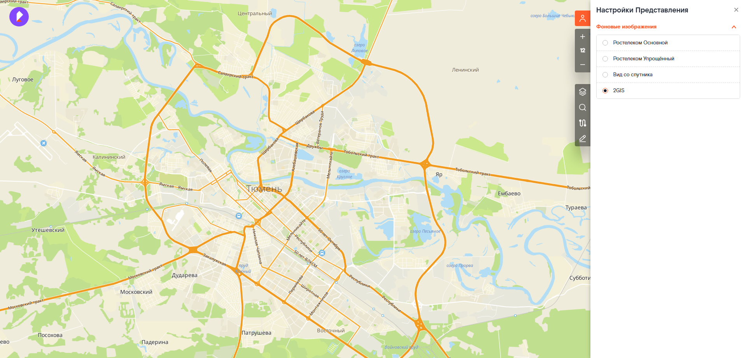
Рисунок 1. Стартовая страница OSM-RT

Структура и функционирование системы
В системе OSM-РТ реализована возможность поддержки нескольких базовых слоев с картографическими данными. Слои переключаются из веб-интерфейса OSM-RT.
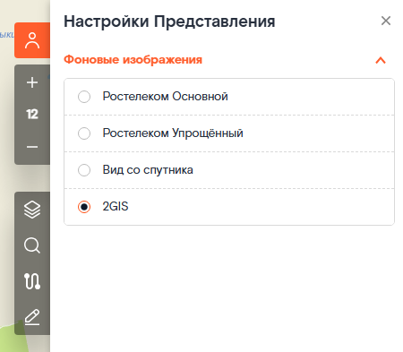
Рисунок 2. Интерфейс выбора картоосновы

Помимо картооснов так же доступны слои наложения:
- Объекты СЛТУ
- Объект Магистраль
- АТС
- Объекты Атлас
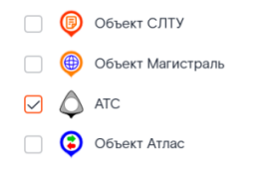
Рисунок 3. Интерфейс выбора слоя наложения\
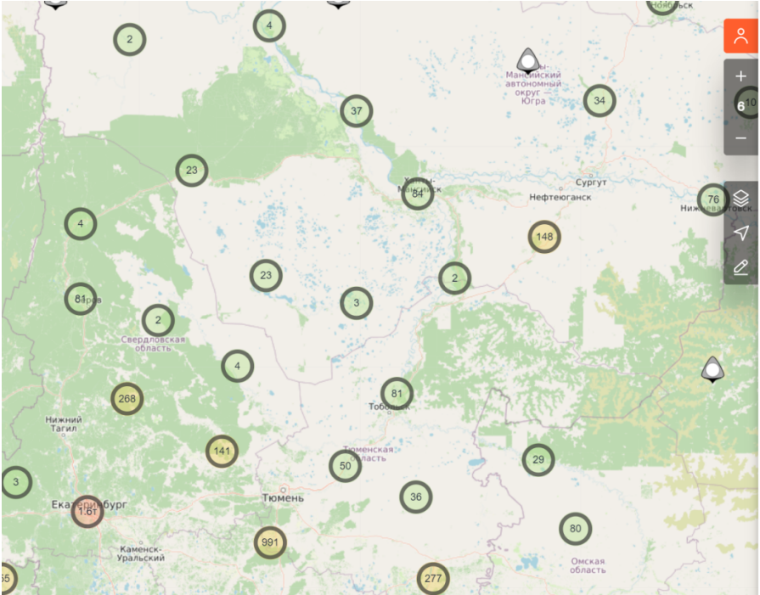
Рисунок 4. Накладываемый на картооснову слой АТС, масштаб 6

Интеграционное взаимодействие
Системами-источниками для автоматической загрузки данных являются внешние информационные системы: ОРПОН, Консолидирующий Слой, Гермес, СЛТУ Техноград, СЛТУ Аргус, EQM NewNRI, AD
Интеграции в системе построены следующим образом:
- Интеграция осуществляется с помощью прямого подключения к БД источника
- На основе загрузки заранее подготовленных файлов (любые файлы геоданных)
- Через опубликованный API приложения OSM-RT

История изменений документа

Версия | Дата | Автор | Примечание
1.0 | 8.07.2025 | Ружинский Илья Витальевич | Документ создан
1.1 | 21.07.2025 | Ружинский Илья Витальевич | Документ обновлен

